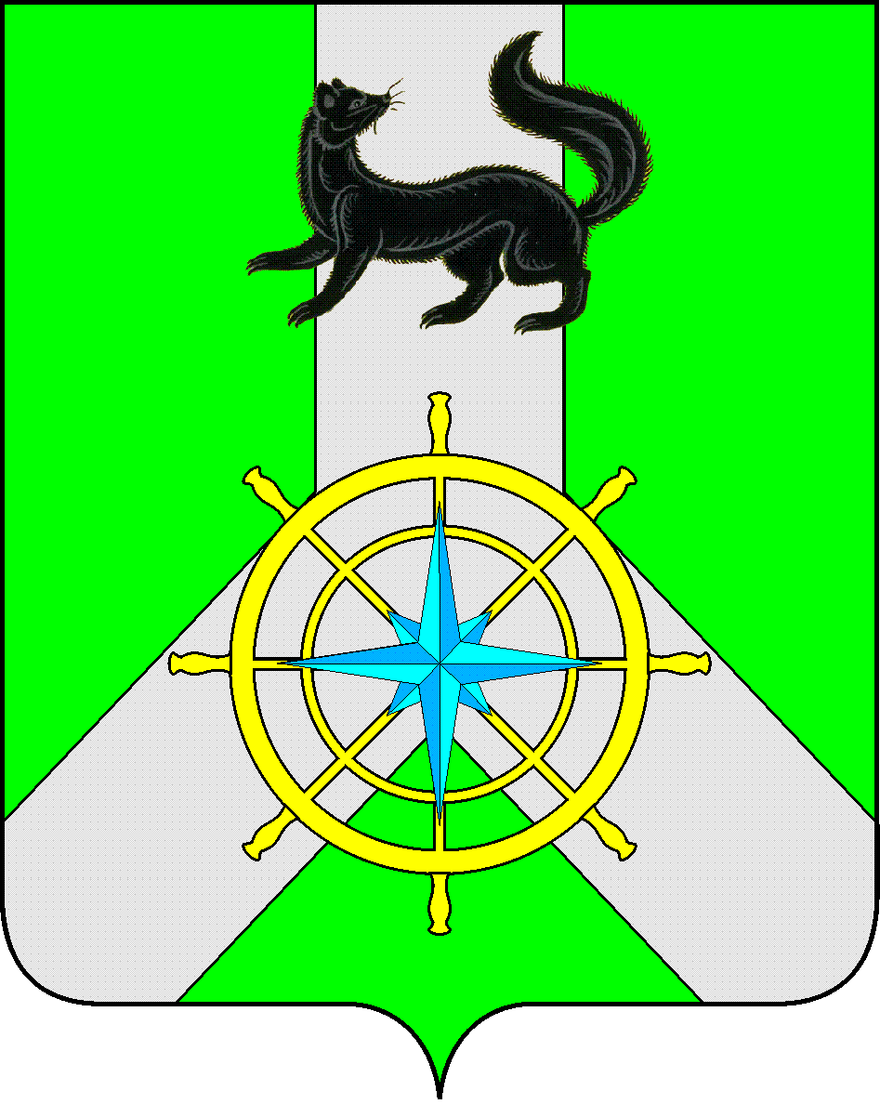
Р О С С И Й С К А Я Ф Е Д Е Р А Ц И Я

И Р К У Т С К А Я О Б Л А С Т Ь

К И Р Е Н С К И Й М У Н И Ц И П А Л Ь Н Ы Й Р А Й О Н

А Д М И Н И С Т Р А Ц И Я

П О С Т А Н О В Л Е Н И Е

от 18 февраля 2014 г. |  | № 149
 | г. Киренск

«О внесении изменений в Положение об экспертной рабочей группе по рассмотрению общественных инициатив»

Во исполнение требований подпункта «б» пункта 2 Указа Президента Российской Федерации от 4 марта 2013 года № 183 «О рассмотрении общественных инициатив, направленных гражданами Российской Федерации с использованием интернет-ресурса «Российская общественная инициатива»
П О С Т А Н О В Л Я Ю:
1. Внести изменения в раздел «2. Основные задачи и права экспертной рабочей группы» Положения об экспертной рабочей группе по рассмотрению общественных инициатив, направленных гражданами Российской Федерации, с использованием интернет-ресурса «Российская общественная инициатива», утвержденного постановлением от 16.10.2013 года № 853, дополнив его пунктом 2.4 следующего содержания:
«2.4. Рассматривать общественные инициативы, поступившие от граждан Российской Федерации, проживающих в муниципальных образованиях Киренского района.»
2. Опубликовать данное постановление в Бюллетене «Киренский районный вестник» и на официальном сайте администрации Киренского муниципального района.

Мэр района П.Н. Неупокоев

исп. Суржина Н.А.

